学院用户案例评审系统使用帮助

打开网址http://edm.eduwest.com/
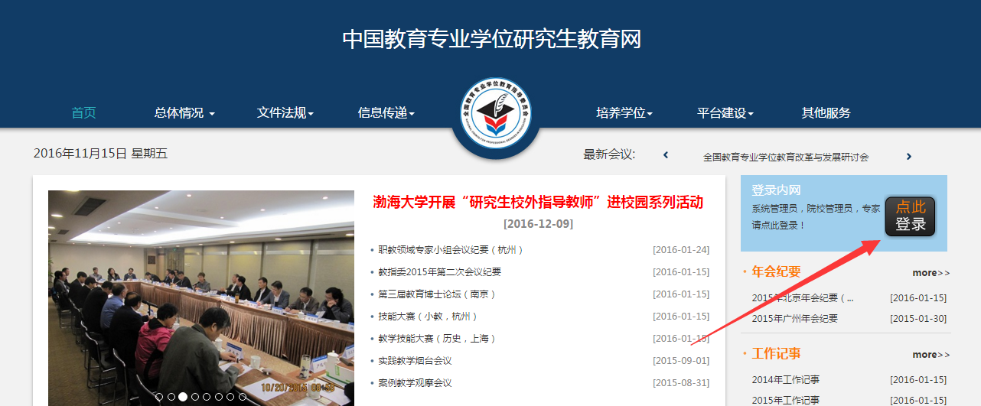
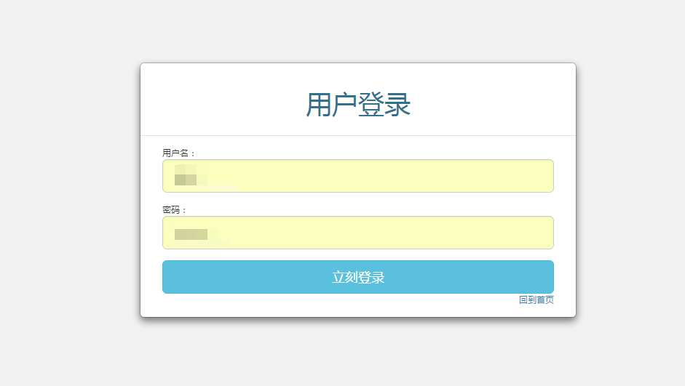

选择专项工作上传选择案例送审，如下图
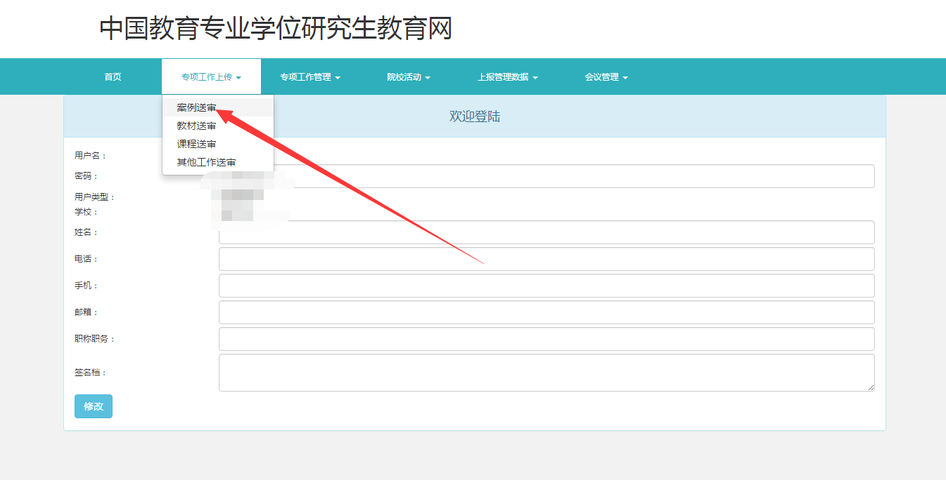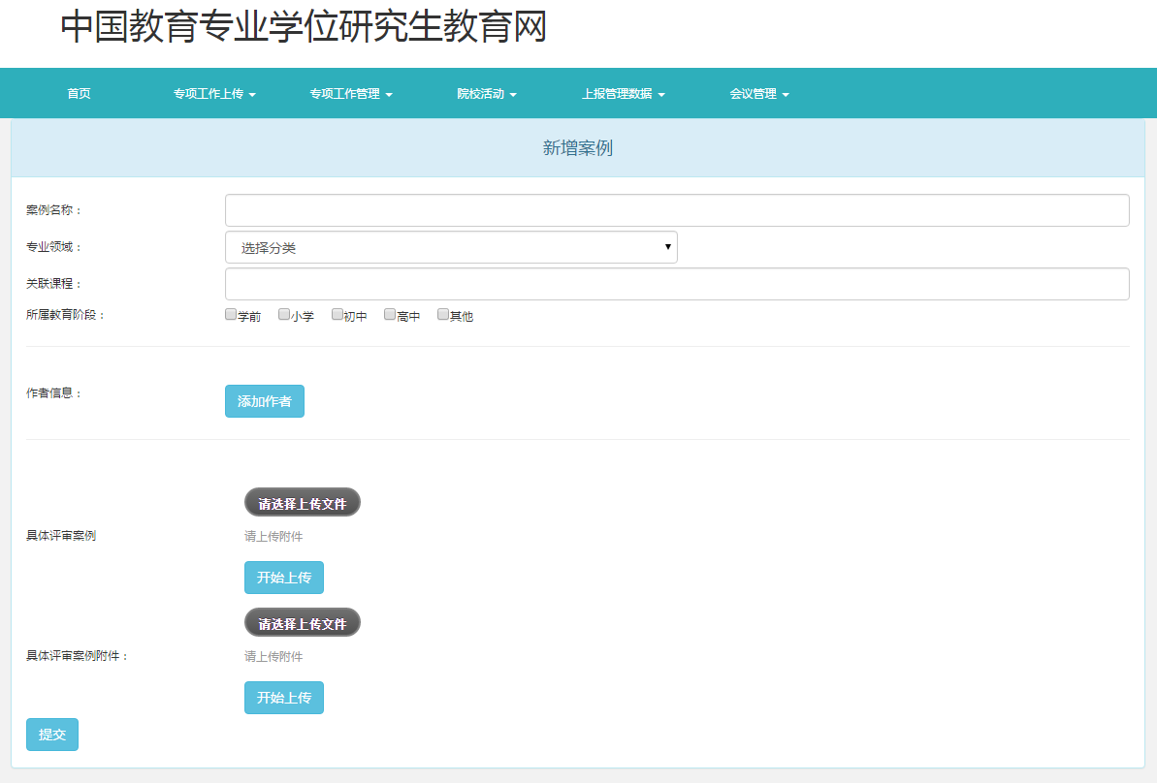
注：除附件以外均为必填。

点击提交以后可以对已提交案例进行修改和删除，步骤如下：
